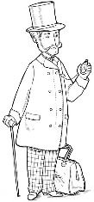
G1

Découvrir les lieux où j’habite
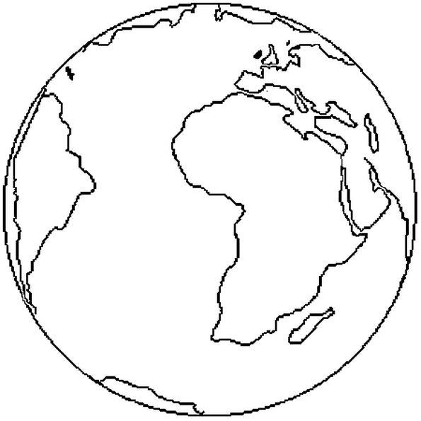
La répartition de la population sur Terre

Leçon 1

La Terre compte 7,2 milliards d'habitants en 2013 et déjà 7,7 milliards en avril 2020.

La population mondiale est inégalement répartie. Les milieux montagnards ou désertiques sont moins peuplés que les plaines.

La population vit de plus en plus dans les grandes villes. L'exode rural s'accentue au cours des années.

G1

Découvrir les lieux où j’habite
La répartition de la population sur Terre

Leçon 2

La population mondiale augmente sans cesse à cause d'une natalité supérieure à la mortalité. On prévoit pour 2050 une population de l'ordre de 9 à 10 milliards d'habitants.

C'est dans les pays en voie de développement (PVD) que la population augmente la plus vite.

